МИНИСТЕРСТВО СОЦИАЛЬНОГО РАЗВИТИЯ НОВОСИБИРСКОЙ ОБЛАСТИ

ГОСУДАРСТВЕННОЕ АВТОНОМНОЕ УЧРЕЖДЕНИЕ СОЦИАЛЬНОГО ОБСЛУЖИВАНИЯ НОВОСИБИРСКОЙ ОБЛАСТИ

«ОБЛАСТНОЙ КОМПЛЕКСНЫЙ ЦЕНТР
СОЦИАЛЬНОЙ АДАПТАЦИИ ГРАЖДАН»

ежемесячник
БЕРЕГОВОЙ ВЕСТНИК
№ 8 ноябрь 2016 г

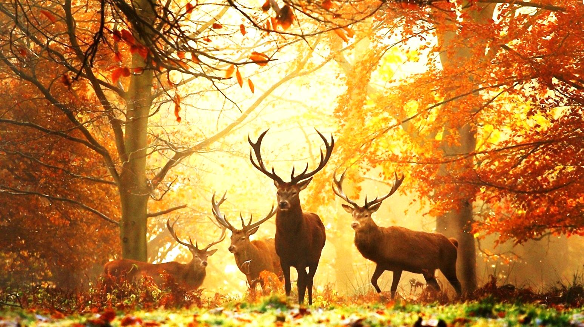

С ДНЕМ РОЖДЕНИЯ

Прекрасный праздник — день рождения.
В нём только лучшие мгновенья,
В нём только радость и везение,
И просто море вдохновения.

И счастье льётся через край,
Подарки? Их хоть отбавляй.
На месте никогда не стой,
И этот день сегодня твой.

Вторушин Сергей Александрович | 01.11
Иванов Иван Анатольевич | 01.11
Щербов Андрей Анатольевич | 04.11
Рогов Сергей Николаевич | 15.11
Низов Владимир Михайлович | 16.11
Дулепов Михаил Иванович | 18.11
Гуляев Анатолий Федорович | 19.11
Терехов Михаил Николаевич | 20.11
Петров Сергей Владимирович | 20.11
Яковенко Василий Иванович | 23.11

ноябрь
Ноябрь – полузимник, листовей, листогной, листанный, грудень, ледень, ледостав, запевка зимы, ворота зимы, свадебник, студеный - одиннадцатый месяц года (девятый до XV века и третий - до 1700 года).
У римлян он был девятым, потому и получил свое название (от лат. (novem) - девять). В старину месяц этот назывался грудным – из-за груд смерзшейся земли на зимних дорогах, которые назывались грудным путем. В народе месяц также называли еще снеговей, мокрец, бездорожник, сумерки года.
В ноябре на большей части территории России устанавливалась настоящая зима. С середины ноября - до дня святых Козьмы и Дамиана - мороз сковывал реки и озера льдом. Если в конце октября выпадал снег, в ноябре он уже не таял, лежал плотным слоем. День все укорачивается, а вот ночи длинными да темными становятся: день убывает почти на полтора часа, а солнце можно видеть в этом месяце меньше часа в день.
Это месяц туманов, установления зимы и начала снегопада. В ноябре обычны заморозки и даже морозы - казанские, Михайловские, но могут случаться и оттепели - Михайловские, Матвеевские. Отсюда и названия месяца, связанные с грудами замерзшей грязи, - Грудень; с упавшими, зачахшими листьями - Листогной и т. д.
По астрономическому календарю солнце до 22 ноября находится в созвездии Весов, а затем - в созвездии Скорпиона. Зодиакальный знак ноября - Скорпион, его талисман - топаз, а цветок - хризантема.
В ноябре наступало безвременье для крестьянина, поскольку ноябрь - полузимник: «и колесо, и полоз любит, а мужик с телегой прощается, в сани забирается». А еще говорили, что «ноябрь - бездорожник: ни колесу, ни полозу нет хода».

Приметы ноября
- В ноябре зима с осенью борются.
- В ноябре с утра может дождь дождить, а к вечеру сугробами снег лежать.
- Комары в ноябре - быть мягкой зиме.
- Холоден батюшка октябрь, а ноябрь его перехолодил.
- Кто в ноябре не зябнет, тому и в крещенскую стужу не холодно.
- Ноябрьские ночи до снегу - темны.
- Коли ноябрь сухой и ясный - то для следующего года опасный.
- Яркие звезды в небе - к холодам.
- Поздний листопад - на тяжелый год.
- Ноябрьские снега полезны, если они выпадают на мерзлую землю, а на талую - во вред.
- У зимы изо льда корона, из инея - перстенек, снегом низан поясок.
- Ноябрь - сентябрев внук, октябрев сын, зиме родной батюшка.
- В ноябре снегу надует - хлеба прибудет.
- Если снег ляжет на сырую землю и не растает, то весной рано и дружно зацветут подснежники.
- Если снег ляжет на мерзлую землю, тогда можно ожидать в будущем году хорошего урожая хлеба.
- Мокрый снег на озимь - тот же назем.
- Коли лед на реке становится грудами - будут хлеба груды.
- Какова погода в ноябре, таков и май будет.
- Ноябрь окаменит воды, наладит переходы.
- Ноябрьскими заморозками декабрьский вечер тороват.
- Сколько бы снега в ноябре ни выпало - оттепели его сгонят.
- Ноябрь - последний месяц живой воды.
- Ноябрь не устыдится - теплом поманит да градом ранит.

Праздничные даты
  - 1 ноября - День всех святых
  - 1 ноября - День судебного пристава
  - 4 ноября - День народного единства
  - 4 ноября - Казанская икона Божией Матери
  - 5 ноября - День военного разведчика
  - 7 ноября - 7 ноября
  - 8 ноября - Международный день КВН
  - 10 ноября - День милиции
  - 12 ноября - День работников Сбербанка России
  - 12 ноября - День специалиста по безопасности
  - 13 ноября - День войск радиационной, химической и биологической защиты
  - 14 ноября - День социолога
  - 14 ноября - Международный день логопеда
  - 15 ноября - Всероссийский день призывника
  - 15 ноября - День создания подразделений по борьбе с организованной преступностью
  - 16 ноября - День рукоделия
  - 17 ноября - День участкового
  - 17 ноября - Международный день студентов
  - 18 ноября - День рождения Деда Мороза
  - 19 ноября - День работника стекольной промышленности
  - 19 ноября - Всемирный день туалета
  - 20 ноября - Всемирный день ребенка
  - 20 ноября - Икона Божией Матери «Взыграние Младенца»
  - 21 ноября - День работника налоговых органов РФ
  - 21 ноября - Всемирный день приветствия
  - 21 ноября - Всемирный день телевидения
  - 21 ноября - День бухгалтера России
  - 22 ноября - День психолога в России
  - 26 ноября - Всемирный день информации
  - 26 ноября - День Георгиевского креста
  - 26 ноября - День Святого Иоанна Златоуста
  - 27 ноября - День морской пехоты
  - 27 ноября - День оценщика
  - 29 ноября - День буквы "Ё"

Плавающие даты
  - Первая суббота ноября - Всемирный день мужчин (5 ноября - дата для 2016 года)
  - Второй четверг ноября - Всемирный день качества (10 ноября - дата для 2016 года)
  - Третий четверг ноября Международный день философии (17 ноября - дата для 2016 года)
  - Третий четверг ноября - Всемирный день отказа от курения (17 ноября - дата для 2016 года)
  - Третье воскресенье ноября - День ракетных войск и артиллерии (20 ноября - дата для 2016 года)
  - Четвертый четверг ноября - День благодарения (24 ноября - дата для 2016 года)
  - Последнее воскресенье ноября - День матери (27 ноября - дата для 2016 года)

Стихи о ноябре
В последний месяц осени, на склоне
Суровой жизни,
Исполненный печали, я вошел
В безлиственный и безымянный лес.
Он был по край омыт молочно-белым
Стеклом тумана. По седым ветвям
Стекали слезы чистые, какими
Одни деревья плачут накануне
Всеобесцвечивающей зимы.
И тут случилось чудо: на закате
Забрезжила из тучи синева,
И яркий луч пробился, как в июне,
Как птичьей песни легкое копье,
Из дней грядущих в прошлое мое.
И плакали деревья накануне
Благих трудов и праздничных щедрот
Счастливых бурь, клубящихся в лазури,
И повели синицы хоровод,
Как будто руки по клавиатуре
Шли от земли до самых верхних нот.
А.Тарковский

Седой туман, крик чайки за окном…
Ноябрь море холодом ласкает…
К нам движется зима прекрасным сном,
И старый бриз* на отдых отпускает.
Мой нежный берег одеяло волн,
Спешит укрыть пред долгим сном волшебным.
И плачет сумрака печаль, осенний тон,
Рисует время кистью совершенной…
Яна-Мария Кушнерова

Бриз - Береговой ветер, дующий днём с моря на нагретый берег,
а ночью с охлаждённого побережья на море
Еще ноябрь, а благодать
уж сыплется, уж смотрит с неба.
Иду и хоронюсь от света,
чтоб тенью снег не утруждать.
О, стеклодув, что смысл дутья
так выразил в сосульках этих!
И, запрокинув свой беретик,
на вкус их пробует дитя.
И я, такая молодая,
со сладкой льдинкою во рту,
оскальзываясь, приседая,
по снегу белому иду.
Белла Ахмадулина

Уж небо осенью дышало,
Уж реже солнышко блистало,
Короче становился день,
Лесов таинственная сень
С печальным шумом обнажалась.
Ложился на поля туман,
Гусей крикливых караван
Тянулся к югу: приближалась
Довольно скучная пора;
Стоял ноябрь уж у двора.
Пушкин А.

День седьмого ноября -
Красный день календаря.
Погляди в свое окно:
Все на улице красно.
Вьются флаги у ворот,
Пламенем пылая.
Видишь, музыка идет
Там, где шли трамваи.
Весь народ - и млад и стар -
Празднует свободу.
И летит мой красный шар
Прямо к небосводу!
Маршак С.

Вновь ноябрь убавляет ненастные дни,
Покрывает ледком неглубокие лужи.
Старый клен под дождем потемнел и поник,
А последние листья все кружат и кружат.
Мы до света встаем, нас заботы зовут,
Нам успех многотрудный приятен и важен,
Вечерами спешим в свой нехитрый уют,
Где родной телевизор рекламу покажет.
И течет, и течет нашей жизни река,
Только время с годами суровей и строже.
А на всем горизонте стоят облака,
На далекие снежные горы похожи.
Касаткина И.

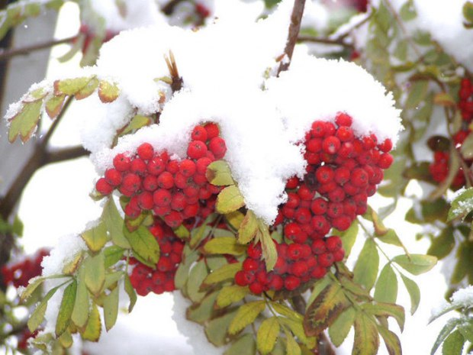

рекомендации психолога

Психологические причины беспокойства.
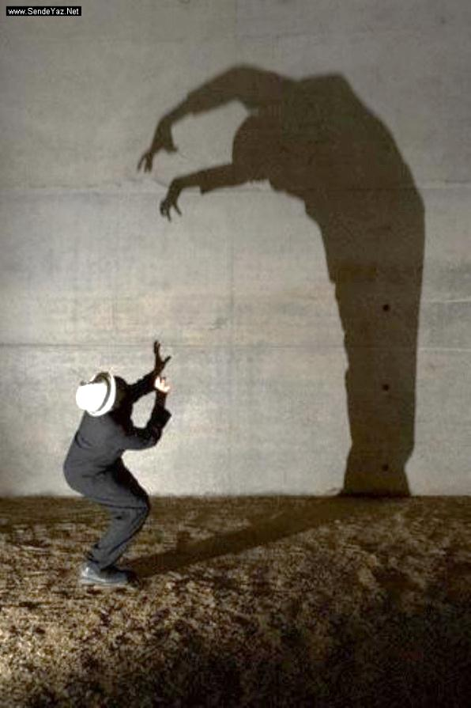
Каждый человек, хотя бы раз в жизни, испытывал чувство обеспокоенности и тревоги, на первый взгляд, безо всякого на то основания. Согласно опросам, беспричинное чувство беспокойства периодически испытывает каждый десятый житель Земли. Но мало кто знает психологические причины возникновения чувства тревоги и беспокойства.
Чтобы справиться с тревогой, некоторые люди принимают лекарства (антидепрессанты, успокоительные препараты), что целесообразно делать только в исключительных случаях, например, в состоянии сильного стресса. Действительно, если не успокоить нервы, то может пострадать сердечно-сосудистая система.
Кто-то пытается избавиться от чувства тревоги посредством алкоголя, что считается чисто русским методом снять напряжение или психологический дискомфорт, но на самом деле многие люди во всем мире часто прибегают к спиртному, чтобы решить свои психологические проблемы. Очевидно, что и это не выход.
Обжорство – это еще один неоднозначный способ заглушить в себе чувство беспокойства, тревоги. Некоторые люди страдают повышенным аппетитом в такие периоды. К чему это может привести, все прекрасно знают, к ожирению.
Возможно, эффективным способом справиться с беспокойством, будет занятие спортом или усиленная физическая нагрузка на организм, трудотерапия.
Эти способы иногда помогают облегчить многие из симптомов тревоги, но не устраняют фактическую причину проблемы.
Итак, что является причиной нашего беспокойства?
На самом деле значительная часть нашего беспокойства кроется в нас самих.
Вы можете винить свою работу, свою семью или сложившиеся обстоятельства, но реальность такова, что ваше душевное спокойствие зависит от восприятия Вами событий и окружающих людей, от вашего позитивного, либо негативного мышления.
Существует, как минимум четыре типа деструктивного мышления, которые могут быть причиной тревожного состояния:

1. Отрицательный разговор с самим собой.
Ведущие исследователи в области психологии обнаружили, что до 77% всего, что мы говорим, а главное, думаем о себе, является отрицательным и контрпродуктивным. Это, несомненно, имеет свои последствия.
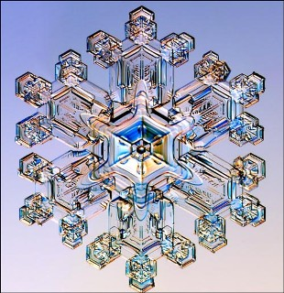
В качестве примера возьмём эксперимент японского доктора Масару Эмото с водой. Доктор Эмото изучал влияние различных слов на кристаллическую структуру льда. Когда вода «слышала» положительные фразы, например, "любовь и благодарность", при заморозке она производила кристаллические структуры, как красивые снежинки, в то время, как фраза "дурак", создавала в замороженной воде неровные, асимметричные кристаллы. Казалось бы, причем тут чувство тревоги, возникающее в человеке. Вспомним, что человек на 60 процентов состоит из воды!
Поэтому, чтобы избавиться от чувства тревоги, не увлекайтесь самокритикой и самобичеванием. Каждый из нас совершает ошибки, но кто-то делает выводы и идёт дальше, а кто-то теряет уверенность в своих силах, в своих способностях. Конечно, хорошо, когда рядом находятся люди, которые могут ободрить человека, сделавшего неверный шаг или принявшего неправильное решение. Но чаще в таких случаях мы слышим упрёки и поучения. Поэтому попробуйте поговорить сами с собой. В прошлом веке такие разговоры «обозвали» «Аутотренингом», то есть самовнушением. Например, фразу: "У меня ничего не получается" замените на: "Я хорошо справляюсь со всеми трудностями, которые встречаются на моем пути. Просто я еще учусь, но каждый день я у меня получается все лучше и лучше".
Возможно, сначала вы почувствуете себя неловко, но если это войдет у вас в привычку, ваше психологическое и эмоциональное состояние не будет таким уязвимым.

2. Нереальные ожидания.
Ожидаете ли вы, что все ваши друзья вспомнят про ваш день рождения? Ожидаете ли вы, что ваш спутник жизни всегда скажет правильные слова в нужное время, в нужном месте? Тогда ваши ожидания и требования к окружающим Вас людям и этому обществу слишком высоки.
Правда в том, что не все будут помнить дату вашего рождения, а ваша возлюбленная не всегда почувствует, что вас, например, нужно поддержать и ободрить, или, наоборот, в какой-то щекотливой ситуации промолчать. Ожидание того, что ваш спутник или спутница всегда будет идеальным партнером, приводит вас к разочарованию, унынию и, как следствие, психологическому дискомфорту, обеспокоенности.
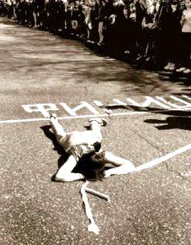
Также неоправданные ожидания по отношению к самому себе могут привести Вас к упущению позитивных вещей, которые происходят с вами в жизни. Может быть, вы и не закончили свой первый «марафон» в рекордно короткие сроки, но вы пересекли финишную черту, что само по себе является большим достижением. Возможно, Вы не стали успешным бизнесменом или известной актрисой, как мечтали в детстве, но, вы состоялись, допустим, в профессиональной деятельности, у вас хорошо получалось дело, которым вы занимались.
Изучите свои требования к себе, другим и обществу вокруг вас. Являются ли они реальными? Если вы не можете изменить окружающую действительность, то обиды на себя и других ничего не изменят. Вы не почувствуете ничего, кроме разочарования и раздраженности. Вокруг каждого из нас всегда можно найти много удивительного и позитивного.

3. Вы считаете, что "должны и обязаны".
Часто ли, Вы ловите себя на мысли, что вы должны или обязаны что-либо сделать, поступить определенным образом. Попробуйте остановиться и задаться вопросом, кто на самом деле сказал, что вы должны? Может быть, этого требует от вас общество? А как вы думаете, вы должны?
Сказать "Я должен" равносильно тому, что сказать «Я неполноценный», «Я не правильно все делаю, я какой - то не такой». Это негативный разговор с самим собой и он подразумевает необходимость совершенствования, а значит признание собственной неполноценности.
Составьте в «голове» список всех вещей, которые, вы должны сделать, запишите цели, которых Вы хотите достигнуть. Насколько эти цели действительно ваши? Если они не ваши, вычеркните их из списка и забудьте про них. Спросите себя, насколько реалистично достичь желаемого. Возможно, вам на самом деле необходимо чего - то достичь, потому что ваше здоровье находится в опасности. Если, вы думаете, что должны, только потому, что вы не соответствуете неким общепринятым стандартам, навязанным обществом (социумом), то может не стоит культивировать в себе ложное чувство вины, что вы не такой, как Путин или Медведев.

4. Вы все принимаете слишком близко к сердцу.
Банальная ситуация: Вы встретили знакомого, который был не в духе, и «спустил на вас собак», вспомнил все ваши «косяки», зарядил вас отрицательной энергией на целый день. Как правило, мы понимаем, что этот человек, просто встал «не с той ноги», но в, то же время мы виним себя. Действительно, идеальных людей не бывает и каждого из нас есть за что наказать, но есть за что и похвалить.
Ни в коем случае не принимайте близко к сердцу невротические припадки знакомых, родных или близких, хамство прохожих на улице. Это только наша повседневная жизнь. Не позволяйте таким ежедневным неприятным, но обыденным эпизодам в вашей жизни наполнять Вас отрицательной энергией.
Ваш мозг, ваша нервная система запрограммированы верить в то, что они слышат чаще всего. Поэтому, не думайте о себе, что вы хуже, чем на самом деле. Не ждите от людей безусловной поддержки и понимания. К сожалению, большинство людей думает, прежде всего, о себе, а потом уже о других. Ставьте себе реальные цели и вас не будут терзать разочарование и обреченность. Постарайтесь не переживать из-за пустяков.

Помните наша жизнь – это то, что мы думаем о ней!

ЗДОРОВЫЙ ОБРАЗ ЖИЗНИ

ОСТОРОЖНО, ГОЛОЛЕД!
Подсчитано, что возможность влияния на состояние травматизма в целом со стороны медиков составляет не более 10 %, а остальные 90 % зависят от иных факторов, такие как: соблюдение техники безопасности, принципов безопасной жизнедеятельности, правил дорожного движения, принципов трезвого образа жизни.
Статистика говорит, что основной причиной травматизма зимой является банальная спешка. Многие попросту не замечают льда, припорошенного снегом, а порой даже открытого льда, в результате чего падают и получают различные травмы. Кроме того, значительная часть травм связана с общественным транспортом. Поскальзываются и падают как при входе в автобус или троллейбус, так и при выходе из него. Дети и молодежь любят прокатиться с разбегу на скользкой дорожке, горке. При этом гурьбой и сшибая друг друга. В таком случае обычно отделываются ушибами. Хотя и не всегда.
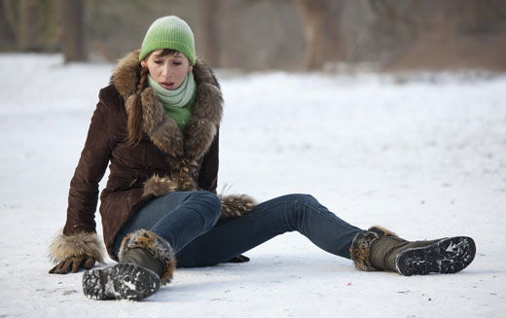
Наиболее распространенные травмы – переломы конечностей – возникают из-за того, что падая, человек инстинктивно выставляет вперед руку и обрушивается на нее всем весом тела. Аналогично неловко выставленная нога ломается в области голени. У женщин этому способствует также ношение обуви на высоком каблуке. В ней легко споткнуться и упасть. Пожилые люди, из-за возрастных особенностей скелета (повышенная хрупкость, меньшая эластичность связок и мышечного каркаса), нередко получают очень серьезные повреждения. Они чаще ломают позвоночник, шейку бедра. В пожилом возрасте даже небольшой удар может вызвать перелом. В 95 % случаев это проявляется у женщин.

Как нужно падать «правильно»?
Если чувствуете, что падаете, постарайтесь присесть — так уменьшится высота, с которой вы падаете. Помимо того, в момент падения нужно сгруппироваться — притяните подбородок к груди, уберите кисти рук к животу, прижмите локти к бокам. Постарайтесь выдвинуть плечи вперед и держите ноги вместе. В сочетании с приседанием это и даст группировку. Основное условие для правильного выполнения — не бояться ушиба заранее.
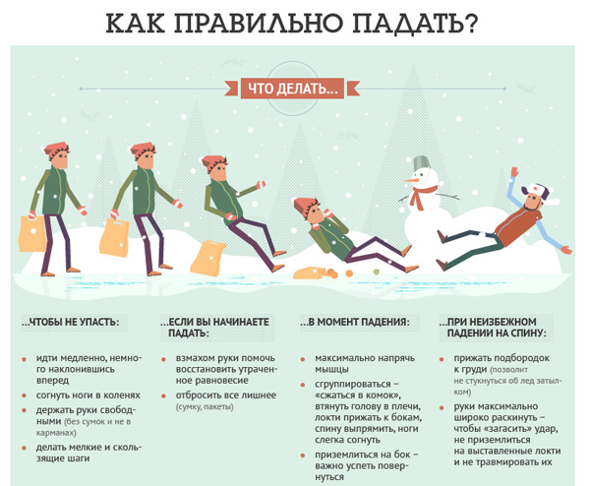
Если поскользнувшись, вы потеряли равновесие, ни в коем случае не приземляйтесь на выпрямленные руки! Постарайтесь сгруппироваться и сделать поворот в сторону, так, чтобы удар пришелся в боковую поверхность падающего туловища. Так вы обезопасите позвоночник, таз и конечности от перегрузок. Этот прием рекомендуется для людей старше 50 лет.
Если вы падаете на спину — прижмите подбородок к груди, а руки раскиньте возможно шире. Это обезопасит вас от черепно-мозговой травмы.
Если падаете со скользкой лестницы, очень важно защитить лицо и голову: постарайтесь прикрыть их руками. Не пытайтесь затормозить падение, растопыривая руки и ноги — это только увеличит количество переломов.

Как предотвратить возможные травмы?
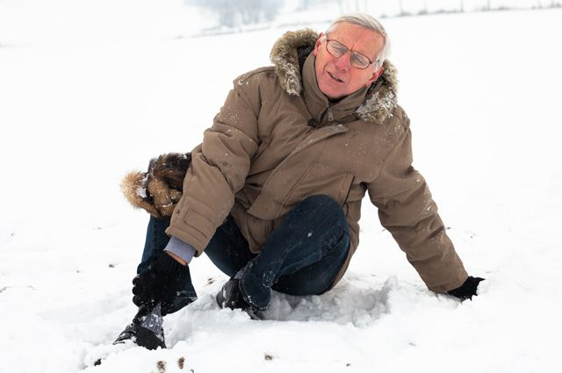
Предотвращение травм можно отнести к сфере их профилактики. И, как показывает вся та же вездесущая статистика, это в значительной степени снижает их количество. Для предупреждения зимнего травматизма необходимо соблюдать следующие простые правила:
    - Носить обувь желательно на плоской подошве или на низком квадратном каблуке. Лучше, если подошва будет с крупной ребристостью, которая не скользит.
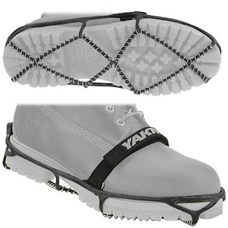
    - В гололедицу ходить нужно по-особому — как бы немного скользя, словно на маленьких лыжах. Идти желательно как можно медленнее. Скользить по льду специально не стоит — это увеличивает обледенение подошвы. Помните, чем быстрее шаг, тем больше риск упасть.
    - Лицам пожилого возраста, наиболее подверженным травматизму, рекомендуется прикреплять на подошву привычной обуви специальные «противогололедные» накладки. Их можно приобрести в соответствующих торговых точках.
Выходя на улицу, особенно в те дни, когда «плюс» на улице меняется на «минус» или наоборот, нужно оценивать каждый свой шаг! Помните, лучшая профилактика зимних травм – это осторожность и осмотрительность!

Как правильно оказать первую помощь?
Как свидетельствует статистика, более чем в половине случаев помощь пострадавшим от «зимних» травм, их транспортировка в медицинское учреждение проводятся неправильно. Это усугубляет тяжесть повреждений, затрудняет дальнейшее лечение. Население в целом плохо ориентировано в вопросах оказания первой медицинской помощи.
Суть первой помощи зависит от вида травмы.
Ушиб. Это наиболее частый вид травмы, возникает при ударе о твердый тупой предмет. Боль, обычно небольшая, возникает в момент удара или вскоре после него. Отек образуется сравнительно быстро, а кровоподтек появляется через несколько часов. При травме глубоких тканей может появляться через 2–3 дня. Функция ушибленной конечности в виде ограничения движений нарушается незначительно.
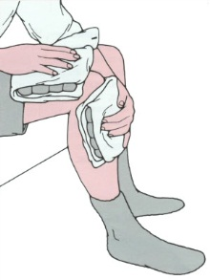
Первая помощь при ушибе направлена на уменьшение кровоизлияния и снятие болей. Накладывают давящую повязку и охлаждают место ушиба (пузырь со льдом, холодный компресс, мокрая салфетка, холодный металлический предмет). Ушибленной конечности придают состояние покоя (руку подвешивают на косынку, сустав фиксируют
8-образной повязкой, шиной). Чтобы синяк быстрее рассосался, смажьте его гепароидом или троксевазином. Это не даст свернуться излившейся крови, и он быстро рассосется без боли и припухлости в месте ушиба. Неплохой эффект дает нанесение на кожу «сетки» из 0,25–0,5 % раствора йода. Обычный 5 % раствор йода из пузырька для этого нужно разбавить спиртом или водкой.
Ушибы головы, груди и живота могут сопровождаться скрытыми повреждениями, поэтому консультация врача обязательна!
Понаблюдайте за образовавшимся на месте ушиба синяком. Если он с течением времени изменяет окраску от красного через лиловый, вишневый и синий до желто-зеленого, значит все в порядке. Если же он только больше багровеет или при этом усиливается отек и боль, то, возможно, начинается нагноение — немедленно обратитесь к врачу.
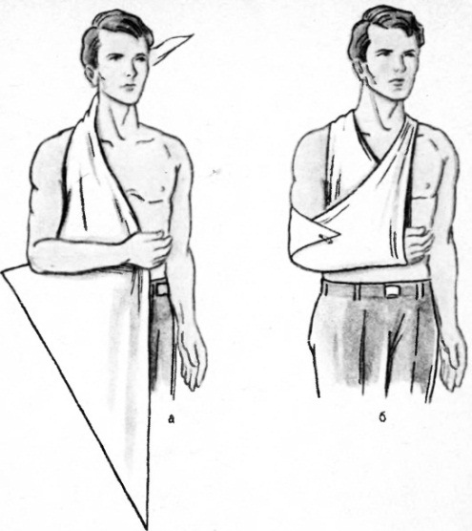
Вывихи (стойкое смещение концов костей, входящих в состав любого сустава) происходят при падении, ударе, а иногда и при неловком движении. Появляются резкая боль в момент травмы и интенсивная — в первые часы после нее. Обычные движения в суставе становятся невозможными. Сустав деформирован, его очертания в сравнении со здоровым изменены.
Первая помощь должна быть направлена на уменьшение болей и на задержку развития отека. Для этого на сустав кладут холод и фиксируют конечность (руку подвешивают на косынку, прибинтовывают к груди; а ногу обкладывают мягкими предметами и оставляют в том положении, в котором она оказалась). Затем необходимо срочно доставить пострадавшего в травмпункт или больницу. Ни в коем случае не пытайтесь сами вправить вывих, если у вас нет соответствующих знаний и навыков.
Переломом кости называется насильственное нарушение ее целостности. Переломы бывают закрытыми — без нарушения кожных покровов и открытыми — с их разрывом. О переломе даст знать острая боль в пострадавшей конечности, усиливающаяся при малейшей попытке пошевелить ею. Из-за этого движения становятся невозможными. Внешне конечность имеет неестественную форму за счет изменения ее оси и укорочения (обычно) в результате сокращения мышц. При открытых переломах всегда имеется рана, в которой иногда виден конец отломка кости.
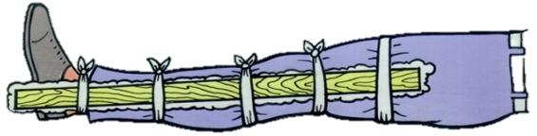
Первая помощь заключается в обеспечении фиксации и покоя сломанной конечности. Соорудите шину из того, что есть под рукой — палки, доски, крупной ветки. С помощью платка, шарфа, ремня привяжите ее так, чтобы шина захватила два соседних сустава. Например, при переломе костей голени наложите шину с захватом коленного и голеностопного суставов. Так они будут неподвижны, и костные обломки не смогут смещаться, травмируя окружающие ткани и причиняя боль. Особое значение шина имеет при повреждении бедра. Если поблизости нет ничего, что хотя бы отдаленно напоминало будущую шину, привяжите (прибинтуйте) травмированную ногу к здоровой, а руку при переломе плечевой кости – к туловищу. Только после этого пострадавшего можно перенести к машине и отправить в больницу.
В заключение хотелось бы всем нам пожелать не попадать в подобные ситуации. И помните, что ваше здоровье находится, прежде всего, в ваших руках.
Будьте внимательны на дорогах!

наши новости

Капустная страда.
Засолка капуста объединила и еще больше сплотила весь коллектив. С юмором и со знанием дела, быстро и качественно завершилась «капустная страда»!
Проставив дату: год, число и месяц, Мы закатали банок двести.
Все пальцы нам разъела кислота.
Мы будем хрумкать ею, куролесить, Рассолом обжигать свои уста.
Всего капусты банок двести –
Такая вот капустная страда!

Шашечные бои
В Доме ночного пребывания есть любители «пошевелить» мозгами – стимулировать свою мыслительную деятельность, развивать пространственное воображение, а также память и внимание!
5 октября с успехом прошел турнир «Шашечные бои». Тем, кто наблюдал за игрой, без сомнения было приятно смотреть, а теперь представьте себе чувства игрока, после того, как он завершает свою партию и выигрывает - радость победы и конечно заслуженный приз!

Соревнования на чистоту
26 октября подвели итоги конкурса «Я здесь живу», в котором оценивалось санитарно-эстетическое состояние палат, победителей не оставили без сладкого вознаграждения, а в комнате на стене будет красоваться переходящий вымпел.
Как гласит древнее латинское изречение «Conserva ordinem, et ordo te conservabit», что означает «Храни порядок, и порядок сохранит тебя», ведь уютный дом определяет качество жизни проживающих в нем и их счастье!
Сотрудники учреждения уверены в том, что уют в доме влияет на успех в жизни, поэтому в Доме ночного пребывания каждый день делают все для того, чтобы атмосфера для социальной адаптации была комфортной. Как положительный пример можно рассмотреть часто мелькающие слова благодарности в книге «Жалоб и предложений» (которая фактически состоит только из положительных отзывов) в адрес сотрудников коллектива. Особое внимание хотелось бы уделить медицинскому блоку а именно: м/с Понагушиной В.И. и дезинфектору Ретивых Т.Р.

Настенное искусство
Всем известно как культура оказывает влияние на формирование личности, регулирует его желания и стремления, его поступки и действия, определяет принципы его социального выбора. Если получатели услуг видят, что здесь следят за чистотой, а в общении сохраняют спокойствие и тактичность, вовремя реагируют на замечания и просьбы, то в такой Дом и возвращаются после работы с удовольствием, и в отношении к персоналу проявляют уважение и сдержанность. И что самое ценное то, что проживающие предлагают свою помощь - как необычайно и завораживающе оформлены стены! Это вложил свой труд и душу Валерий Журавлев! 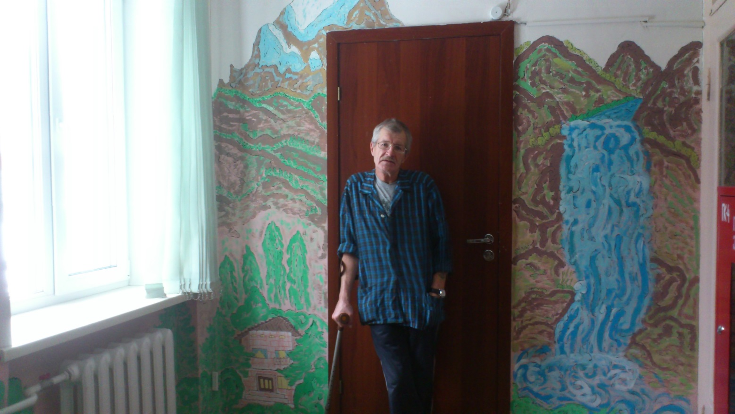

Приятные встречи
Доброй традицией стали встречи с бывшими сотрудниками и заслуженными пенсионерами на ул. Весенняя 10б, в полустационарном отделении ГАУ СО НСО «ОКЦСАГ».
3 октября в понедельник в Декаду пожилого человека состоялась долгожданная встреча с почетными гостями!
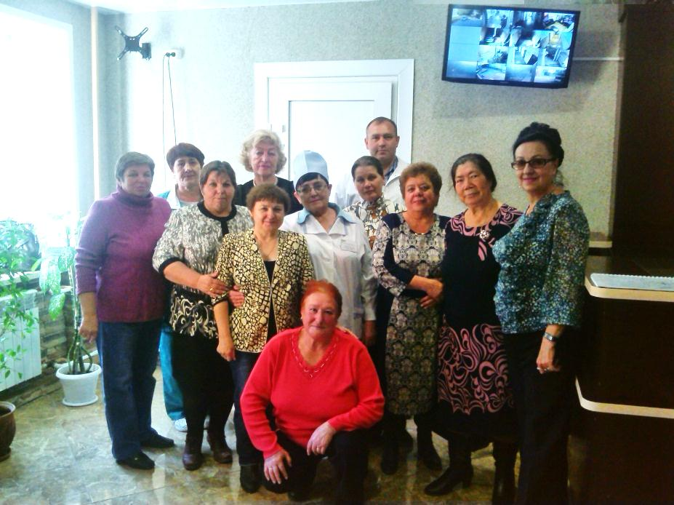
Экскурсия по отделению привела всех в восторг, гости с интересом заходили и разглядывали каждую комнату и удивлялись простору и необыкновенному дизайнерскому решению в оформлении стен и стойки регистрации при входе в учреждение.
Дорогие и приятные каждому воспоминания за чашечкой чая создали неповторимую атмосферу уюта, а общее фото на память будет возрождать в сердце каждого тепло от этой встречи.

Поездка в концертный зал
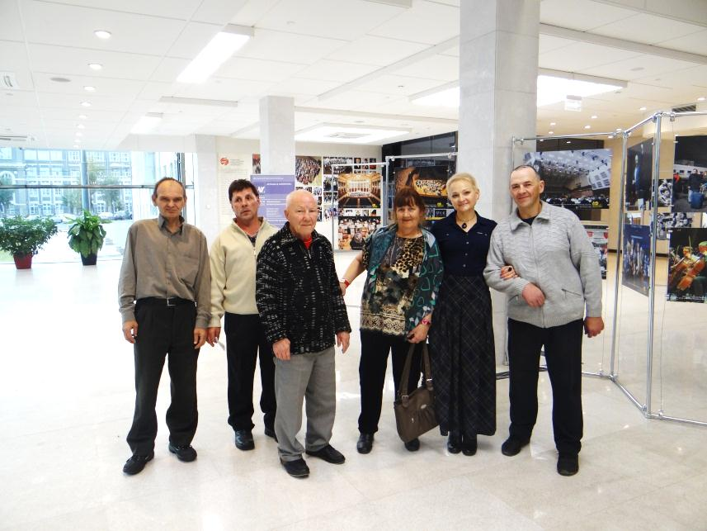
Декада пожилого человека для получателей услуг стационарного и полустационарного обслуживания ГАУ СО НСО «ОКЦСАГ» стартовала во вторник, 1октября, и совпала с Международным днем музыки!
Поэтому сотрудниками учреждения была организована поездка в Государственный концертный зал имени А.М. Каца, где, впервые в нашем городе состоялся городской детский певческий праздник "Новосибирск — поющая столица".
В программе концерта звучали песни из популярных советских кинофильмов, и это, несомненно, пробуждало в каждом приятную ностальгию воспоминаний. А юный возраст участников, их одухотворенные лица, чистое и слаженное пение ласкало слух и радовало душу.
На фотографиях после концерта можно заметить, как эта совместная поездка объединяет всех людей и соединяет человека с его душой!

«Золотая осень серебряного возраста»
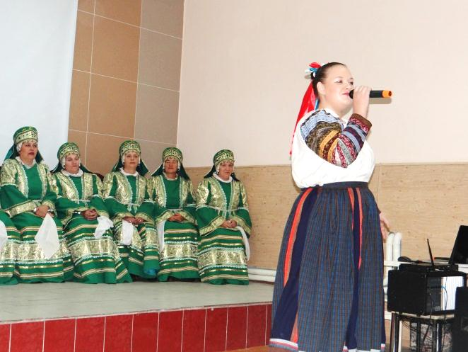
В завершение Декады пожилого человека 7 октября в стационарном отделении ГАУ СО НСО «ОКЦСАГ» прошел концерт с участием творческого ансамбля «Сударушка» из Дома культуры села Сосновка Новосибирского района.

Русские фольклорные песни оказались самым настоящим подарком всем пришедшим на концерт. И в первую очередь – для виновников торжества, не стареющих душой пожилых людей. Музыка долго не смолкала, а атмосфера праздника настолько захватила зрителей, что, забыв про свой возраст, они запели и пустились в пляс, некоторые даже всплакнули от души!
Громкие аплодисменты долго не смолкали, а живое участие вызывало неподдельный интерес и доставило всем присутствующим огромное удовольствие, ведь язык творчества – это одно из лучших средство общения!
Всем надолго запомнится уходящая Декада пожилого человека, насыщенная теплыми встречами и занимательными поездками!

Назад в СССР
17 октября в стационарном отделении ГАУ СО НСО «ОКЦСАГ» вновь открыл свои двери, полюбившийся всем Женский клуб.
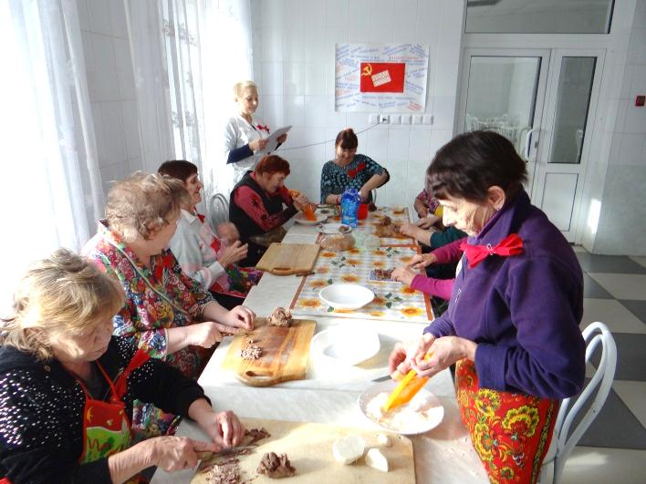
На этот раз тема встречи была – «Назад в СССР», которая многих заинтересовала и заставила вспомнить советское прошлое, а также предоставила возможность приготовить вкусный салат с красивой легендой из «пятидесятых»! Участницы клуба заранее нарисовали стенгазету с красным флагом в центре, а вокруг написали лозунги, получилось в духе того времени. Символические красные банты из бумаги красовались на груди у каждой участницы, чтобы лучше проникнуться «советской» атмосферой. А сам салат – простой, незатейливый, с минимум ингредиентов, с гармоничным сочетанием сочной редьки, мяса и жареного лука – пришелся по вкусу всем.
Пока шло приготовление салата, решили, что каждый расскажет свои самые яркие и теплые воспоминания о жизни в СССР. Вспомнили все, начиная с ясельного возраста: первое сентября, школьную форму и «Урок мира», октябрятское звено и пионерский галстук, пионерский лагерь и игру «Зарницу», как «таскали хлеб из столовой и, вытащив, ночью из-под подушки им хрустели, а потом вся постель была в крошках». Вспомнили комсомол и Первомайскую демонстрацию, плакаты вождей, шары и цветы из бумаги... А с тем, что «милицию раньше не боялись, а уважали» согласились все, кто имел с ней какие-либо «отношения». «Ах, какие были фильмы и актеры, не сравнить с сегодняшним коммерческим кино», – сокрушались женщины, вспоминая фильм «Девчата». А как собирали календари и значки! Все эти наивные и теплые воспоминания вызвали у всех приятную ностальгию. А салат с редькой в результате получился очень вкусный и сладкий!

«Море позитива от общения
с пушистыми друзьями»
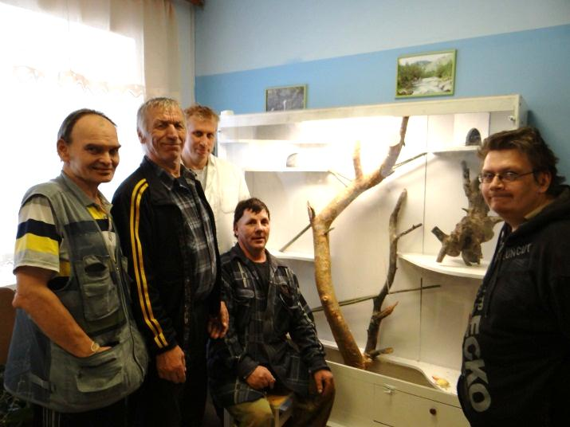
Открытие «Живого уголка» стало радостным событием для получателей социальных услуг в стационарном отделении ГАУ СО НСО «ОКЦСАГ»!
Домик для Чилийских белочек Дегу уютно расположился вдоль стены в холле и сразу привлек большое число проживающих, всем хотелось дотронуться и «погладить нежную шерстку хотя бы пальчиком». Чилийская белка – контактное и чистоплотное животное, очень веселый и милый зверек, а уход за этими малышками достаточно прост, они неприхотливы в содержании и не требуют каких-либо особенностей.
Радость от общения с животными так велика, что мы, сами того не осознавая, начинаем чувствовать себя спокойнее и радостнее даже после нескольких минут общения с ними. Происходит улучшение психологического и эмоционального состояния, снижение тревожности и раздражительности, развитие социальных навыков и способности к сопереживанию.

Художественное начало
Акварель с солью и целлофаном – вот что использовали ребята для создания своих шедевров на психокоррекционном занятии арттерапии!
Если еще не высохший акварельный рисунок посыпать солью, то соль прилипнет к краске и при высыхании создаст эффект зернистости, а если скомкать целлофан и наложить в таком виде на мокрую краску и, осторожно надавливая, сформировать структуру будущей поверхности, то у каждого получиться оригинальный фон для своего шедевра! А дальше – дело фантазии каждого из участников «Кружка Искусства».
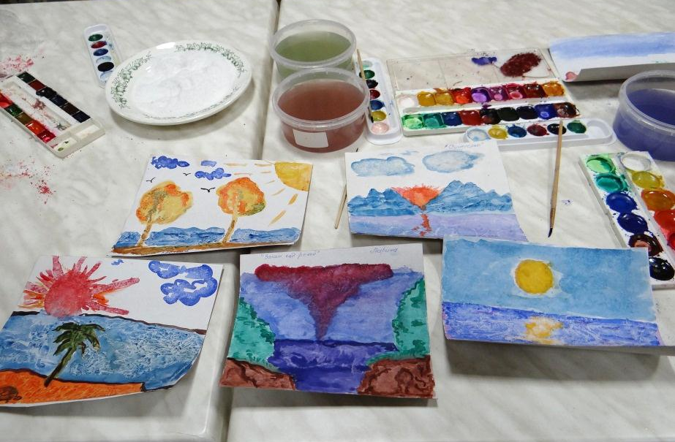
Техник у психолога в запасе великое множество, а желание у получателей социальных услуг – огромное. Вот так сообща через искусство происходит исцеление души и тела!

Ответы юриста

О запрете курения
15 октября 2016 года в ГБУ СО Краснодарского края «Выселковский дом-интернат для престарелых и инвалидов» в результате неосторожного обращения с огнем при курении произошло возгорание в одной из палат спального корпуса, в результате которого пострадало два человека. С ожогами более 80% поверхности тела пострадавшие были госпитализированы в медицинское учреждение, где один из них скончался.
В связи с чем, напоминаем, что в соответствии с пунктами 2, 7 статьи 12 Федерального закона Российской Федерации от 23.02.2013 № 15-ФЗ «Об охране здоровья граждан от воздействия окружающего табачного дыма и последствий потребления табака» для предотвращения воздействия окружающего табачного дыма на здоровье человека запрещается курение табака в помещениях, предназначенных для оказания медицинских и реабилитационных услуг, а также в помещениях социальных служб.
Следовательно, курение в помещениях ГАУ СО НСО «ОКЦСАГ» строго запрещено законом. Однако, приказом учреждения от 19.01.2016г. № 59-О «О режиме (запрещении) курения» в учреждении определены места, предназначенные для курения, которые оборудованы урнами (металлическим ведром с водой или песком), знаком «Место для курения», информационными материалами о вреде потребления табака и вредном воздействии табачного дыма на окружающих.
Курение за пределами специально установленных в учреждении мест влечет гражданско-правовую и административную ответственность.
Кодексом об административных правонарушениях Российской Федерации, статьей 6.24 установлена ответственность за нарушение запрета курения табака на территории и в помещениях учреждения в виде административного штрафа в размере до одной тысячи пятисот рублей.
Кроме того, в случае причинения вреда имуществу учреждения или жизни и здоровью других граждан, вследствие действий связанных с неосторожным обращением с огнем при курении, в том числе при курении в не предназначенных для этого местах, к причинителю вреда применяется гражданско-правовая ответственность, предусмотренная статьей 1064 Гражданского кодекса Российской Федерации. В данном случае гражданин по вине, которого, был причинен вред имуществу или жизни и здоровью обязан возместить все понесенные убытки.
Нередко последствием пожара, возникшего в связи с неосторожным обращением с огнем при курении, является причинение тяжкого вреда здоровью или смерти по неосторожности, за что Уголовным кодексом Российской Федерации предусмотрена уголовная ответственность.

ОТЗЫВЫ И ПРЕДЛОЖЕНИЯ
Вы можете написать здесь пожелания по вопросам которые вас волнуют и не отражены в текущем выпуске или более ранних. Предложите рубрику, которые вы хотели бы увидеть в следующем выпуске нашего ежемесячника.

